Alumno: Kevin Zamora Amela
Tarea: PSP05
Asignatura: Programación de Servicios y Procesos

Ejercicio 1.
Modificar el ejemplo del servidor HTTP (Proyecto java ServerHTTP, apartado 5.1 de los contenidos) para que incluya la cabecera Date.

- Para realizar el presente ejercicio, solamente debemos añadir la siguiente línea en el archivo “ServidorHTTP.java”, ubicándolo en el “condicional IF anidado dentro de otro ‘IF’” que se encuentra contenido en el interior del método “procesaPeticion”:
printWriter.println("Date: " + LocalDateTime.now().format(DateTimeFormatter.ISO_DATE_TIME));

En la siguiente captura de pantalla se puede apreciar el código modificado:
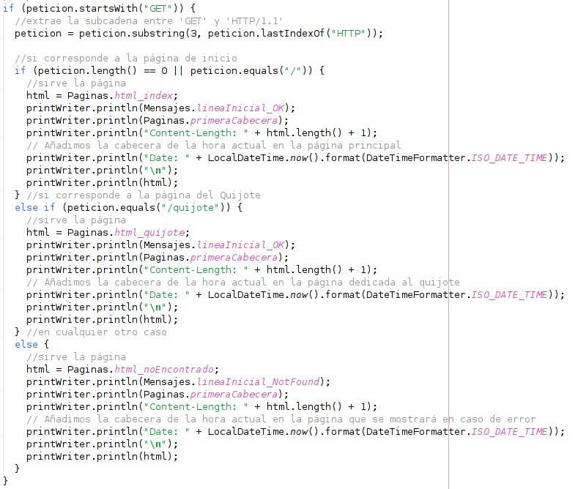
Añadimos las importaciones pertinentes:
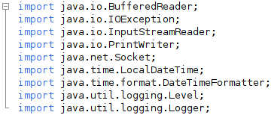

Y comprobamos la existencia de la nueva cabecera:
Para acceder a la correspondiente sección/herramienta de análisis web desde nuestro navegador seleccionado, pulsamos la tecla F12 o hacemos clic derecho sobre la página que tengamos abierta (de las que componen las vistas HTML de nuestro servidor) y seleccionamos la opción “inspeccionar”. Una vez se abra esa nueva ‘ventana’/sección de “administración”, seleccionamos la pestaña “Network/Red” y dentro de esta “sección”, seleccionamos el nombre / etiqueta de la página que se acaba de cargar. Y una vez visualizamos el apartado correspondiente a las “cabeceras de respuesta”, se puede apreciar la nueva cabecera con la fecha actual.
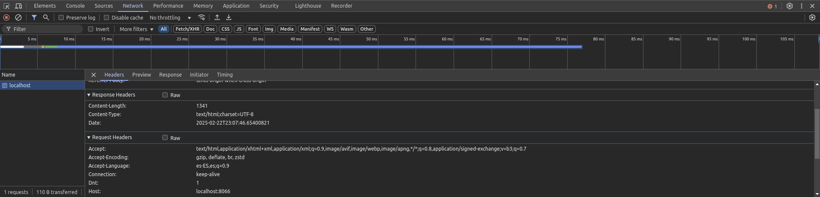

Ejercicio 2.
Modificar el ejemplo del servidor HTTP (Proyecto java ServerHTTP, apartado 5.1 de los contenidos) para que implemente multihilo, y pueda gestionar la concurrencia de manera eficiente.
- Primeramente y para trabajar/modificar el proyecto con mayor comodidad y facilidad, extraemos el contenido del método “procesaPeticion”, desde el archivo “ServidorHTTP.java”, y lo pegamos en el interior de una clase auxiliar a la que nosotrxs hemos llamado “HiloPeticion”. En este archivo auxiliar no modificamos nada más y por ende, el código modificado se queda exactamente igual que en el del primer ejercicio.

Para hacer que nuestro programa pueda implementar multihilo y gestionar la concurrencia adecuadamente, añadimos el siguiente fragmento de código en el interior del método “main” de nuestra clase “ServidorHTTP.java”. PD: Para entender mejor las modificaciones realizadas, vamos a comparar la versión original con la versión modificada.
- Versión original (Aportada por el equipo docente):
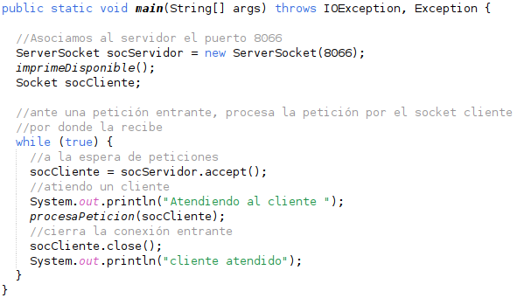
- Versión modificada (Alumno):
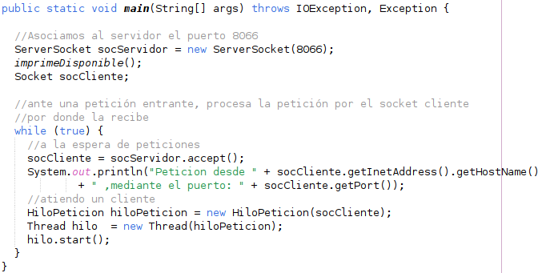

- Respuesta obtenida:
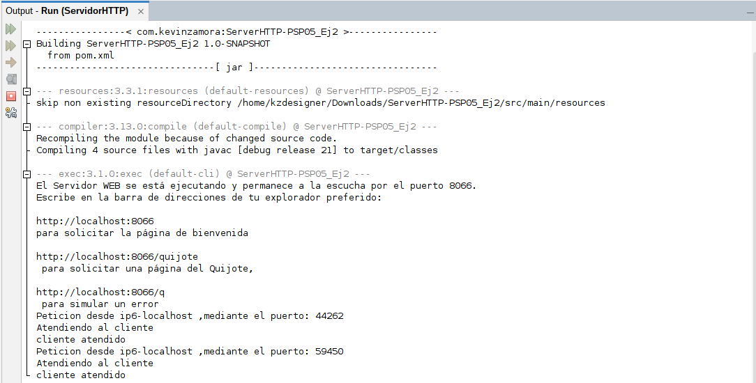

- Comentarios relacionados con el proceso de generación de la documentación con JavaDoc de ambos proyectos/ejercicios:
- Primeramente y como ya deberíamos saber, para ejecutar la herramienta JavaDoc y proceder a generar la documentación de nuestro proyecto, debemos hacer clic derecho sobre el directorio raíz de nuestro proyecto con java y seleccionar la opción “Generar JavaDoc/Generate JavaDoc”, según tengamos en Español o en Inglés, respectivamente, la interfaz de nuestro IDE Netbeans.
- Al ejecutar la citada opción “Generar JavaDoc”, nos aparecerá/apareció un mensaje de error comentándonos que nuestra versión es demasiado antigua (siendo la 5 y en consecuencia, siendo anterior a la 8) y por ende, la herramienta de JavaDoc no se encuentra disponible ni resulta compatible.
- Para solucionarlo, simplemente hemos creado un nuevo proyecto de Java 21 (como versión instalada en nuestro sistema) con Maven y hemos “migrado”(o copiado y pegado) las clases de nuestros programas, a dos proyectos de Java nuevos e independientes. Al ejecutar la opción de “Generar JavaDoc”, ahora ya se nos generará/generó correctamente la documentación de nuestros proyectos/ejercicios.

